В Excel (как, впрочем, и в менеджменте ) к решению ведет несколько путей
Как я уже писал, функция ДЕНЬНЕД возвращает число,.. например, 4. В то время как пользователям удобнее воспринимать буквы, в нашем примере – «четверг» или «чт». Я предложил небольшой код VBA, который «научил» функцию ДЕНЬНЕД возвращать буквы. Вот он (пользовательская функция ДеньНедБук):
Function ДеньНедБук(дата As Date) As String
Dim number As Byte
number = Weekday(дата, 2)
Select Case number
Case 1
ДеньНедБук = "пн"
Case 2
ДеньНедБук = "вт"
Case 3
ДеньНедБук = "ср"
Case 4
ДеньНедБук = "чт"
Case 5
ДеньНедБук = "пт"
Case 6
ДеньНедБук = "сб"
Case 7
ДеньНедБук = "вс"
End Select
End Function
Как в анекдоте: «не прошло и двое суток, как Зоркий Сокол обнаружил, что четвертой стены нет»… Не прошло и двух месяцев, как я заметил, что вместо кода VBA с его Case можно использовать функцию Excel ВЫБОР:
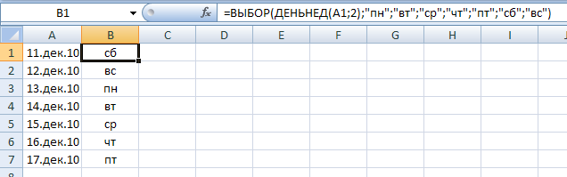
Поясню, как работает функция ВЫБОР:
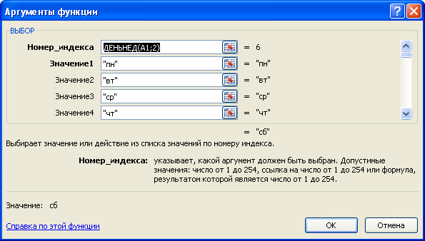
В поле «Номер_индекса» расположилась функция ДЕНЬНЕД(A1;2), возвращающая число от 1 до 7, а ВЫБОР выбирает по индексу соответствующее значение. Если индекс равен 1, берется «Значение1», если индекс равен 4 – «Значение4».
Но и это еще не всё! Когда я показал заметку приятелю, он сказал, что для этих же целей использует функцию ТЕКСТ!
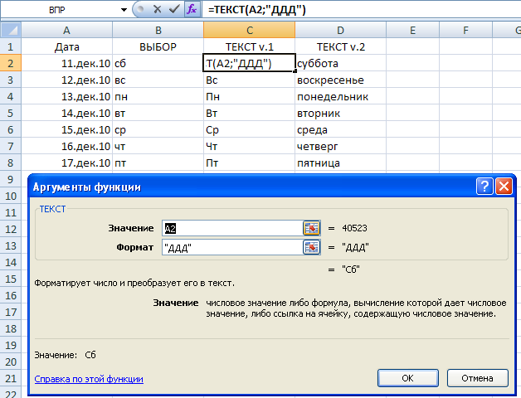
Функция ТЕКСТ «превращает» число в текст, при этом форматирует его одним из форматов для числа. Мы можем выбрать формат даты "ДДД", тогда функция ТЕКСТ вернет день недели состоящий из двух букв, либо формат "ДДДД", тогда функция ТЕКСТ вернет полное имя дня недели!
Как вы думаете, что разнообразнее жизнь (в том числе и корпоративная) или Excel!? На мой взгляд, организации, менеджмент значительно разнообразнее и сложнее…
Мораль сей басни такова (ИМХО):
- не следует думать, что решить задачу можно только единственным путем
- не следует разделять решения на правильные и неправильные; если путь привел к правильному решению, он имеет право на существование
- не следует считать, что путь решения, предложенный руководителем, является «правильным», а путь, предложенный подчиненным, – «неправильным»
- не следует преувеличивать ценность решения, предложенного руководителем
- следует понимать, что решение, предложенное подчиненным (даже если оно и «не оптимально» с чьей-то точки зрения), играет важную роль в его [подчиненного] развитии; так что эта «неоптимальность» с лихвой окупается дивидендами от перспектив, которые сулит это развитие.

